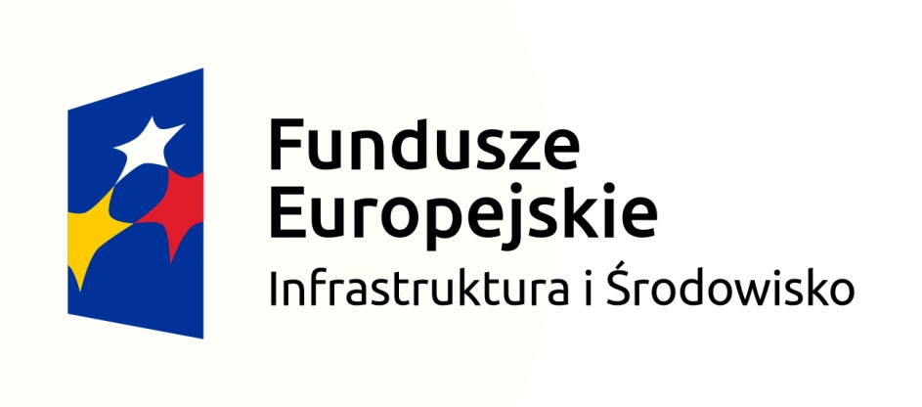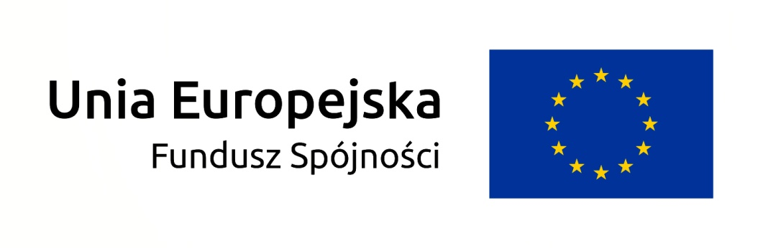

Termomodernizacja budynków dydaktycznych Uniwersytetu Medycznego we Wrocławiu

Cel projektu: zwiększenie efektywności energetycznej czterech budynków naukowo-dydaktycznych Uniwersytetu Medycznego we Wrocławiu znajdujących się przy ulicy Mikulicza-Radeckiego 9 oraz Kochanowskiego 10, 12, 14.

Beneficjent: Uniwersytet Medyczny we Wrocławiu
